DESENVOLVIMENTO DE APLICAÇÃO MÓVEL PARA MAPEAMENTO DE PROBLEMAS PLUVIAIS EM VIAS PÚBLICAS

Lucas Ferreira Costa Silva¹; Thaliston Mariano Leite Paula²; Bruno Alves Romero³; Eduardo Fernandes Saad⁴;

^{1,2,3,4} Faculdade de Talentos Humanos - FACTHUS, Uberaba (MG), Brasil

lucas.fcostasilva@gmail.com, thaliston2@gmail.com, bruno.romero@facthus.edu.br, eduardo.saad@facthus.edu.br

RESUMO: Protótipo de aplicação móvel desenvolvido para fornecimento de informações através da população referente a buracos e vazamentos de água e esgotos em vias públicas, informações estas coletadas através de recursos fotográficos e serviço de geolocalização presentes na aplicação. O protótipo objetiva gerar acessibilidade e praticidade para sociedade na comunicação com as entidades ou órgãos competentes, fornecendo a ferramenta para informação de demandas existentes e acompanhamento do processo de resolução do problema informado. A aplicação pretende proporcionar mais eficiência para resolução de problemas em vias públicas.

PALAVRAS CHAVE: Aplicação móvel; Geolocalização; Problemas pluviais; Vias públicas.

DEVELOPMENT OF MOBILE APPLICATION FOR MAPPING PLUVIAL PROBLEMS ON PUBLIC ROADS

ABSTRACT: Prototype of mobile application developed for the generation of information through the population and of voids of water and sewage in public roads, the information is collected through photographic resources and the service of data concession present in the application. The prototype aimed to generate accessibility and practicality for communication with the competent entities or bodies, providing a tool for the existence of external spaces and the process of resolution of the problem reported. A proposal that is most effective for solving problems on public roads.

KEYWORDS: Mobile application; Geolocation; Pluvial problems; Public roads.

INTRODUÇÃO

Nos dias atuais, a rotina diária da população, em geral, demanda economia e boa usabilidade do tempo disponível. Segundo Mantovani e Dantas (2016), presenciamos a emergência de uma sociedade móvel e conectada, com uma variedade de fontes de informação e meios de comunicação que se encontram disponíveis em casa, no trabalho, nas escolas e nas comunidades, de uma forma geral.
Tendo como base o crescimento exponencial das tecnologias móveis, é possível pleitear a criação de ferramentas que proporcionem comodidade e praticidade aos usuários. Para Campos (2009), a soma dos fatores de miniaturização de componentes eletrônicos, com a expansão das redes de vários formatos e abrangências, proporciona o deslocamento do acesso à Internet para qualquer lugar do globo. Proporcionando não só uma facilidade de conexão, mas toda uma potencialidade de novos usos, bem como a transformação dos existentes.
Observando a forma de comunicação entre sociedade e órgãos ou entidades competentes nos setores de manutenção de vias públicas, pode-se detectar falhas neste processo. Devido a grande quantidade de informações incorretas, repassadas pela população através de contato telefônico, relatando problemas em vias públicas, como vazamentos de água, entupimento de esgotos e buracos em calçadas e vias de trânsito de veículos, as demandas acabam sofrendo atrasos em suas conclusões pela falta de precisão na informação inicial, atrasos esses que prejudicam grande parte da população.
Este estudo pretende criar um protótipo com o objetivo de fornecer à população um aplicativo de fácil comunicação entre o indivíduo e órgãos e entidades competentes, com poder de enviar informações exatas, como fotos e geolocalização, para que os profissionais consigam detectar o tipo e gravidade do serviço, reduzindo erros de diagnóstico, otimizando tempo de reação e gerando economia para melhorar a solução do problema.

REFERENCIAL TEÓRICO

Android Studio. O Sistema operacional móvel para execução do aplicativo é o Android. Este sistema foi escolhido pela maior quantidade de usuários na população brasileira, mesmo mundial. Segundo o último relatório da International Data Corporation, o sistema Android lidera o mercado mundial, atualmente tendo o sistema presente em cerca de 85% dos smartphones ano de 2018 (IDC, 2019).
A ferramenta para desenvolvimento do protótipo é uma IDE (Integrated Development Environment ou Ambiente de Desenvolvimento Integrado) denominada de Android Studio, que auxilia na criação de aplicações voltadas para o Sistema Android. Segundo Monteiro (2014) a plataforma android desfruta hoje de um papel de destaque no mercado, tanto pela quantidade significativa de dispositivos produzidos como também por oferecer API (Application Programming Interface) rica, disponibilizando fácil acesso a vários recursos de hardware e boas ferramentas para desenvolvedores.
Linguagem Java. A linguagem de programação utilizada no desenvolvimento do protótipo foi a linguagem Java. Segundo Deitel et al. (2015) Java é uma das linguagens de programação mais utilizadas por desenvolvedores no mundo. A linguagem é uma escolha lógica para desenvolvimento de aplicações para Android, pois é poderosa, gratuita e de código-fonte aberto. Por tratar-se de uma linguagem orientada a objetos, possibilita acesso à amplas bibliotecas o que permite a criação de aplicativos poderosos rapidamente.
Firebase. O Firebase é uma plataforma de desenvolvimento mobile e web que possui o foco em ser um back-end completo e de fácil usabilidade, essa ferramenta disponibiliza diversos serviços diferentes que auxiliam no desenvolvimento e gerenciamento de aplicativos. Segundo Duarte (2017) o Google Firebase é um Backend-as-a-Service, que fornece um set de recursos prontos para usar em APIs (Interface de Programação de Aplicação) e SDKs (Kit de desenvolvimento de software) possibilitando ao desenvolvedor Android focar na construção de sua aplicação, sem se preocupar com desenvolvimento de backend, banco de dados, etc.
Google Forms. Trata-se de um serviço gratuito que fornece auxílio na criação de formulários de pesquisas, gerenciamento de inscrições, elaboração de enquetes, coleta de endereços de e-mail, entre outros. O usuário também possui a possibilidade de trabalhar em equipe, permitindo que mais pessoas trabalhem em projetos simultaneamente.
O Google Forms permite que o usuário acompanhe os resultados das respostas e as mesmas podem ser monitoradas individualmente.
Para Ribeiro (2018), as informações das respostas são organizadas em gráficos individuais de cada questão em tempo real. O que permite uma melhor visualização e fácil interpretação dos dados obtidos.

MATERIAL E MÉTODOS

Para planejamento do desenvolvimento do protótipo, foi elaborado um questionário com o objetivo de analisar o cenário atual da comunicação entre população e órgão responsável pela manutenção de água e esgotos em vias públicas.
O questionário foi criado através da ferramenta Google Forms, e contou com um total de 08 perguntas que foram divididas em duas etapas, conforme o Anexo A, e também disponibilizado no link <https://forms.
gle/VWB sdfK5nPu8wBQf6/>, durante o período de 09/04/2019 à 09/05/2019.
Na primeira etapa do questionário, foram coletadas as informações que analisam se o entrevistado possui conhecimento das formas de comunicação com órgão competente. Se já foi prejudicado direta ou indiretamente por alguma ocorrência e também se já teve a necessidade de comunicar-se com o órgão para informar problemas em vias públicas. Os entrevistados que confirmaram alguma experiência, foram direcionados para a segunda etapa da pesquisa, que verifica o acompanhamento prestado pelo órgão competente.
Com a obtenção de 60 respostas individuais, as questões de 01 a 03 fizeram parte da composição da primeira etapa. As questões 04 a 08 compuseram a segunda etapa, sendo ofertadas as opções de múltipla escolha podendo ser selecionado apenas uma resposta nas questões de 01 a 07, já na questão de número 08, a mesma foi disponibilizada para escrita de breves relatos de cada entrevistado sobre a comunicação com órgão responsável pela manutenção de água e esgoto em vias públicas.
No resultado da primeira etapa do questionário (Anexo B), onde foram levantadas 60 respostas para cada pergunta abordada, observa-se que 66,7% da população entrevistada não possui conhecimento das formas de comunicação com órgãos responsáveis, 83,3% já foram prejudicados direta ou indiretamente por tais problemas e outros 56,7% já tiveram a necessidade de se comunicar com órgão competente.
Os resultados da segunda etapa (Anexo C) são referentes aos entrevistados que já tiveram experiências na comunicação com órgãos responsáveis pela manutenção de água e esgoto em vias públicas, 44,1% de 34 entrevistados relatam que não obtiveram solução para o problema informado e 45,5% de 34 entrevistados declaram que as informações solicitadas pelos órgãos competentes não são de fácil entendimento.
O levantamento efetuado na questão 06 foi de grande relevância para a pesquisa, pois o mesmo informa conforme Fig. 1, que 82,4% de 34 dos entrevistados possuem dificuldade em acompanhar o problema informado ao órgão competente.

Figura 1 - Respostas da questão 06.
.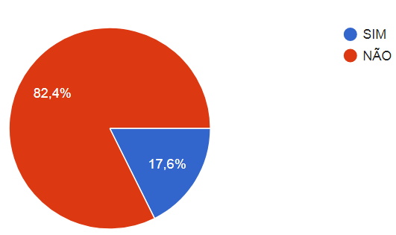
Fonte: Autores, 2019.

Analisando os percentuais de cada resposta do questionário conclui-se que grande parte da população já passou por dificuldades com os modelos atuais ao relatar um problema a órgãos competentes.
O presente trabalho possui o objetivo principal de desenvolver um protótipo de aplicativo móvel que forneça para a população uma ferramenta de fácil usabilidade que permita informar os problemas de águas e esgotos em vias públicas.
Protótipo. O protótipo desenvolvido contempla a aplicação móvel que será disponibilizada para o usuário, sendo assim o protótipo é apenas uma parte de um sistema de comunicação entre população e órgão competente.
Na etapa inicial do desenvolvimento da aplicação móvel, foram elaborados diagramas que fazem parte da modelagem e documentação da aplicação, como mostra a Fig. 2, modelo de caso de uso aplicado para criação aplicação móvel.

Figura 2 - Caso de uso para usuário comum do protótipo.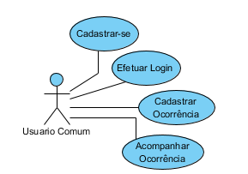
Fonte: Autores, 2019.

Também foi desenvolvido o diagrama de classes, que pode ser visto no (Apêndice A), a elaboração deste diagrama é de suma importância para o planejamento da aplicação, para Larman (2000) em uma perspectiva conceitual, o diagrama de classes pode ser usado para visualizar um modelo de domínio. Ou seja, podemos dimensionar todas as funcionalidades e relacionamentos dentro da aplicação.
Após a modelagem estrutural do protótipo, deu-se início a fase de desenvolvimento da aplicação, com as ferramentas já discriminadas neste artigo. A Linguagem Java, que é nativa do sistema Android, foi operada com a IDE Android Studio versão 3.1.4.
A linguagem Java é orientada a objetos, e para Rocha (2009) o paradigma de orientação a objetos traz um enfoque diferente da programação estruturada, no sentido de adotar formas mais próximas do mecanismo humano para gerenciar a complexidade de um sistema.
As classes no ambiente de desenvolvimento seguem o modelo MVC (model, view, controller), para Macoratti (2008), o modelo MVC está relacionado com a arquitetura da aplicação e em como os componentes se comunicam. O modelo (model) consiste nos dados da aplicação, regras de negócios, lógica e funções. Uma visão (view) pode ser qualquer saída de representação dos dados, como uma tabela ou um diagrama. É possível ter várias visões do mesmo dado, como um gráfico de barras para gerenciamento e uma visão tabular para contadores. O controlador (controller) faz a mediação da entrada, convertendo-a em comandos para o modelo ou visão. As ideias centrais por trás do MVC são: reusabilidade de código e separação de conceitos.
Um diagrama simples exemplificando a relação entre Model, View e Controller, pode ser visto abaixo sendo representado pela Fig. 3. As linhas sólidas indicam associação direta e as tracejadas indicam associação indireta.

Figura 3 - Diagrama representativo MVC.
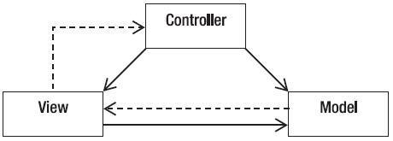Fonte: Devmedia (2013).

No sistema android as telas que são exibidas ao usuário são conhecidas como activity. A activity é responsável por gerenciar todos os componentes e o ciclo de vida da aplicação.
As interfaces visuais da aplicação podem ser criadas a partir de arquivos xml ou nativamente em Java. A Fig. 4 exemplifica detalhes das classes da aplicação na IDE Android Studio, apresentando uma visão geral do projeto.

Figura 4 - Visão do projeto.
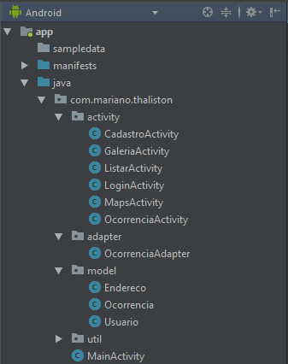
Fonte: Autores, 2019.

O projeto de desenvolvimento da aplicação conta com a classe LoginActivity, onde é feita a validação do acesso para usuário já cadastrados na aplicação. Caso o usuário ainda não possua cadastro, ele é direcionado a classe CadastroActivity, onde é criado um objeto do tipo usuário e, após as devidas validações dos dados informados, o usuário é cadastrado no Firebase, que possui tecnologia de Realtime Database (ORLANDI, 2019).
A ferramenta Firebase cuida da parte de Backend da aplicação. Para Orlandi (2019), trata-se de uma ferramenta que oferece uma gama de serviços que podem ser utilizados, e que podem ser separados por 04 grandes categorias, sendo elas Analyics, Develop, Grow e Earn. Esta divisão pode ser representada pela Figura 5 conforme exemplificado.

Figura 5 - Categorias Firebase.
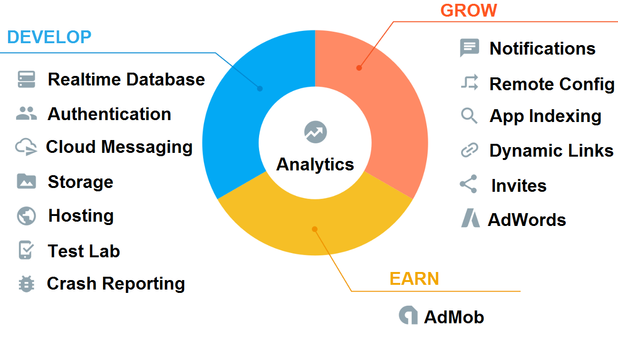
Fonte: Rocketseat (2019).

A classe MapsActivity, Android Studio Developers (2019) valida dados de latitude e longitude e armazena no banco informações coletadas através do GPS (Global Positioning System) ou (Sistema de Posicionamento Global) do dispositivo móvel do usuário, e também faz comunicação direta com a classe OcorrenciasActivity. que converte as coordenadas geográficas atuais do usuário em endereço geográfico (nome da rua, número, bairro, cidade e cep).
A classe ListarActivity, processa a busca de ocorrências cadastradas e faz a listagem das mesmas.

RESULTADO E DISCUSSÕES

Atendendo as necessidades da pesquisa científica levantada para a elaboração deste artigo que, além de analisar o cenário atual da comunicação entre população e órgão responsável por manutenção em vias públicas, também visou o desenvolvimento e a elaboração de um protótipo de aplicação móvel para usabilidade de um usuário comum no sistema de comunicação.
Para o protótipo, foi traçado um design simples, pois, segundo Prates e Barbosa (2003), para que um software esteja pronto para uso, é importante saber se ele atende adequadamente os usuários, em sua usabilidade e no ambiente em que será utilizado. A avaliação de interface é necessária para se analisar a qualidade de uso de um software. A Fig. 6 demonstra a interface apresentada ao usuário para criação de um cadastro na aplicação
Para entrar na aplicação o usuário deve efetuar o login inserindo e-mail e senhas cadastrados previamente conforme demonstra a Fig. 7.
A utilização da aplicação é feita em conjunto com a ativação do GPS (Global Positioning System), por parte do usuário em seu dispositivo. A Tela inicial da aplicação apresenta ao usuário sua localização atual conforme é apresentado pela Fig. 8.

Figura 6 - Cadastro de usuários.
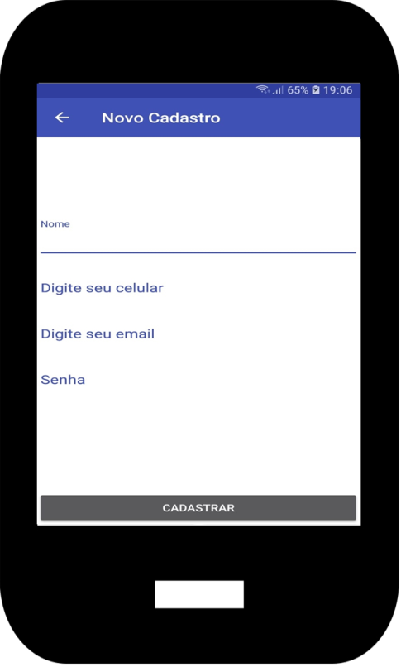
Fonte: Autores, 2019.

Figura 7 - Tela de Login.
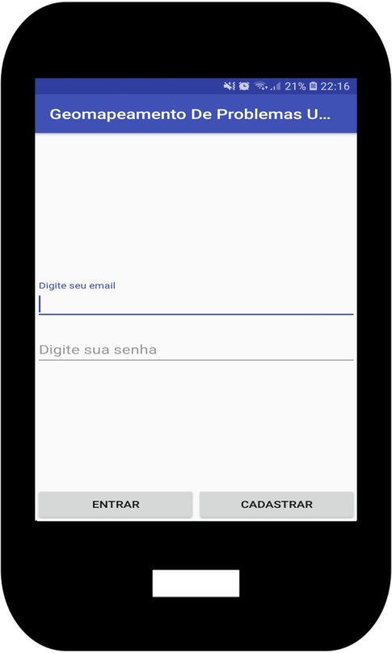
Fonte: Autores, 2019.

A tela inicial apresenta também um botão flutuante que efetua o redirecionamento do usuário para a tela de ocorrências Fig. 9. Nesta tela são cadastradas novas ocorrências.

Figura 8 - Tela Inicial.
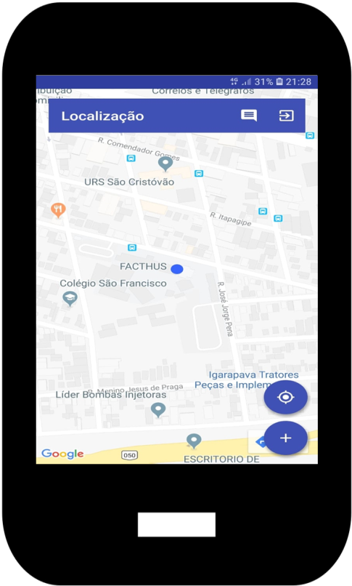
Fonte: Autores, 2019.

Figura 9 - Cadastro de Ocorrências.
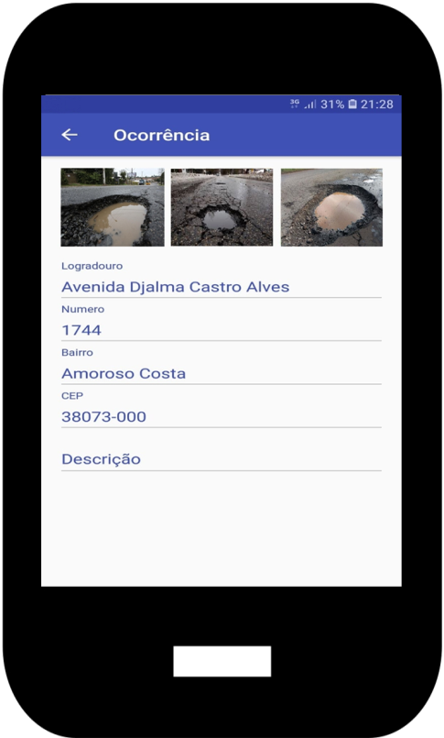
Fonte: Autores, 2019.

O usuário também possui acesso a tela de visualização de ocorrências cadastradas, conforme exemplificado pela Fig. 10

Figura 10 - Visualizar Ocorrências
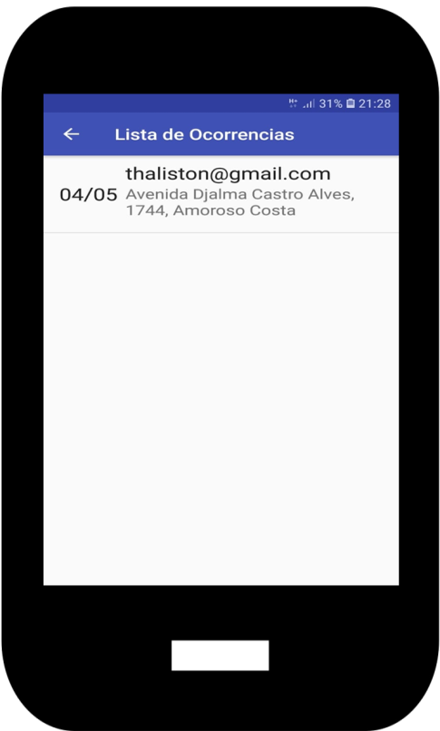
Fonte: Autores, 2019.

CONCLUSÃO

Através dos resultados da pesquisa aplicada, detectou-se que, nos modelos atuais de comunicação entre população e órgãos competente, existem falhas que acarretam baixa eficiência na resolução dos problemas em vias públicas. Também foi observado que grande parte da população possui dificuldade em acompanhar a solução destes problemas.
O desenvolvimento deste artigo acadêmico visou entender as necessidades de melhorias nesta comunicação e a partir deste entendimento levantando através da pesquisa aplicada, foi elaborado uma aplicação móvel que proporciona solução para a primeira parte interessada que são os usuários comuns.
A aplicação móvel gerada por essa pesquisa foi desenvolvida especificamente para a realidade e os problemas analisados durante o processo de averiguação dos modelos atuais de comunicação entre população e órgão responsável pela manutenção de água e esgoto em vias públicas. Tendo em vista, que foram desenvolvidas funções que atendem a demanda de usuários que informam o problema para o órgão responsável. Outras características e funcionalidades que podem ser implementadas para um funcionamento completo do sistema de comunicação são: i) Sistema web para controle de ocorrências; ii) Sistema interno para repasse de ocorrências para equipes especializadas.

REFERÊNCIAS

CAMPOS PELLANDA, Eduardo. Comunicação móvel: das potencialidades aos usos e aplicações. Em Questão, Porto Alegre, v. 15, n. 1, 2009.

DEITEL, Harvey; DEITEL, Paul; DEITEL, Abbey. Android: Como programar. Bookman Editora, 2015.

DUARTE, Luiz. App Android com Firebase – Autenticação. Disponível em: <https://imasters.com
.br/android/app-android-com-firebase-autenticacao>. Acesso em: 10 abr. 2019.

IDC Corporate. Smartphone Market Share. Disponivel em: <https://www.idc.com/promo/smartphone-market-
share/os> Acesso em: 20 abr. 2019.

LARMAN, Craig. Utilizando UML e padrões. Bookman Editora, 2000.

MACORATTI, José Carlos. Padrões de projeto: O modelo mvc-model view controller. Disponıvel em: <http://www. macoratti. net/vbn mvc.htm>. Acesso em: 15 abr. 2019.

MANTOVANI, Camila; DANTAS, Geórgia. Os fluxos informacionais nos dispositivos móveis. Disponivel em: <https://www.ufmg.br/proex/cpinfo/cultura/docs/19_Os_fluxos_informacionais_-_Camila_Georgia.pdf> Acesso em: 21 mar. 2019.

MAPSACTIVITY, Add Maps, Developers Android. Disponível em: <https://developer.android.com/
training/maps>. Acesso em: 23 mai. 2019.

MONTEIRO, João Bosco. Google Android: Crie aplicações para celulares e tablets. Editora Casa do Código, 2014.
ORLANDI, Claudio. Firebase: serviços, vantagens, quando utilizar e integrações. <https://blog.rocketseat
.com.br/firebase/> Acesso em: 08 mai. 2019.

PRATES, Raquel Oliveira; BARBOSA, Simone Diniz Junqueira. Avaliação de interfaces de usuário–conceitos e métodos. In: Jornada de Atualização em Informática do Congresso da Sociedade Brasileira de Computação, Capítulo. 2003. p. 28.

RIBEIRO, Marcus. Google Forms: como funciona e quais os benefícios para o seu negócio. Disponível em: <https://pluga.co/blog/marketing/google-forms-como-funciona/>. Acesso em: 10 abr. 2019.

ROCHA, D. M. Programação Java com Ênfase em Orientação a Objetos, Novatec, 2009.

APÊNDICE A – DIAGRAMA DE CLASSE

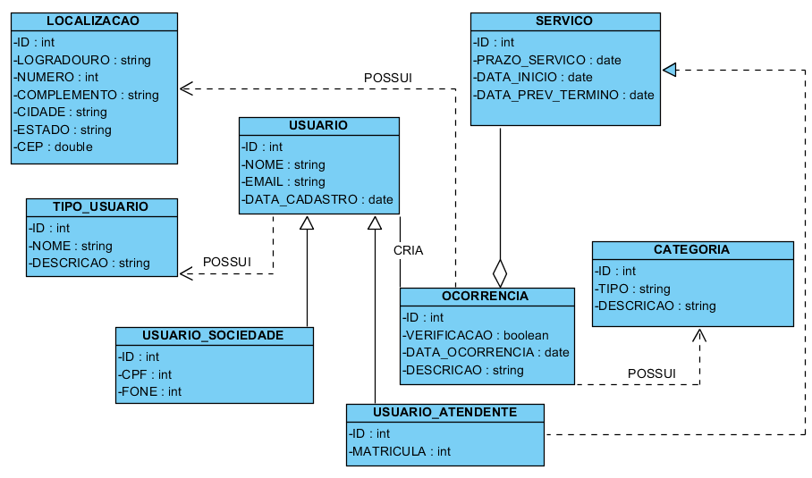
ANEXO A – QUESTIONÁRIO APLICADO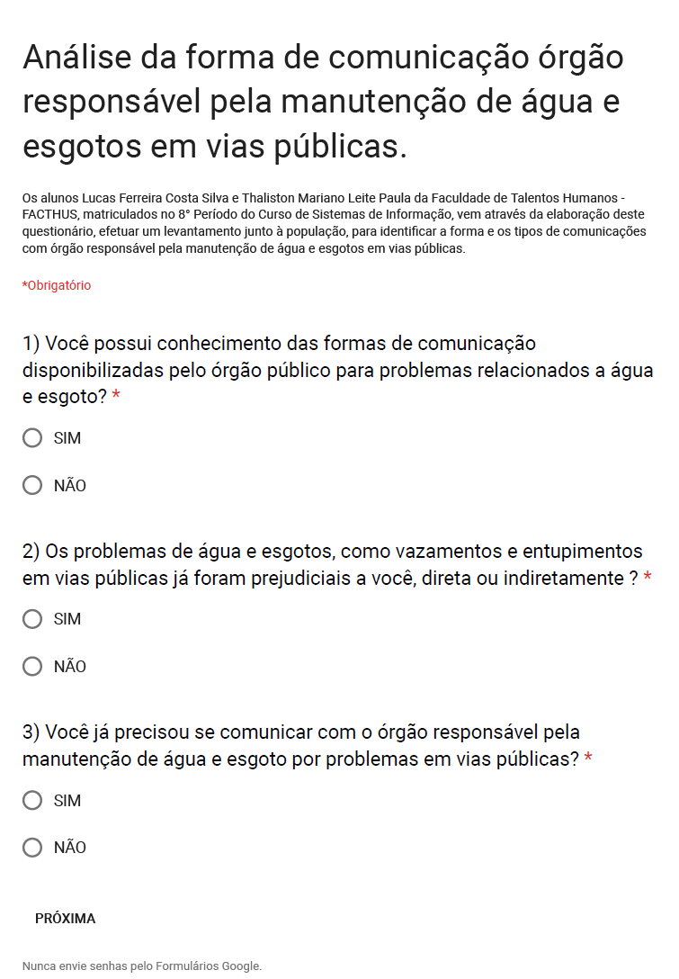
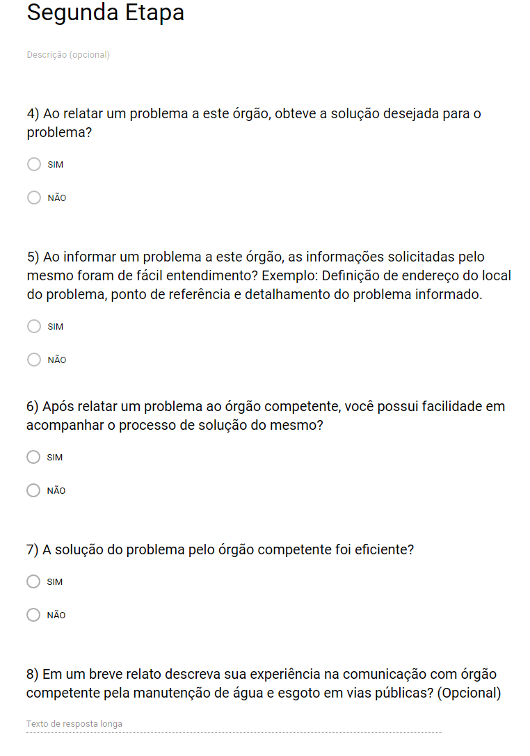

ANEXO B – RESULTADOS DA PRIMEIRA ETAPA DO QUESTIONÁRIO

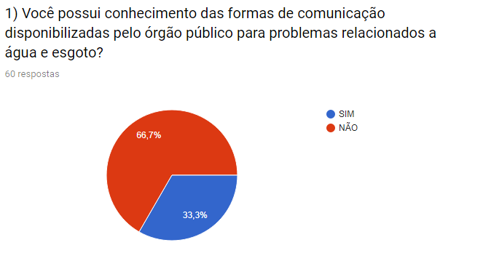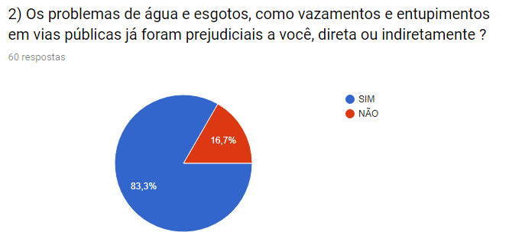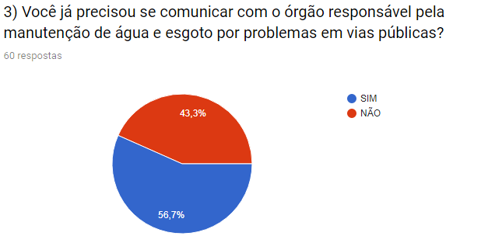

ANEXO C – RESULTADOS DA SEGUNDA ETAPA DO QUESTIONÁRIO

